- ORIENTACIONES AL ESTUDIANTE Y AL PADRE DE FAMILIA
(Presentación de la asignatura, la unidad y el DBA)
SALUDO MUY CORDIAL A ESTUDIANTES Y PADRES DE FAMILIA DEL GRADO SEPTIMO. NOS ENCONTRAMOS EN EL SEGUNDO PERIODO DEL AÑO ESCOLAR 2020. LES INVITO A CONTINUAR NUESTRO PROCESO EDUCATIVO A TRAVES DE LA VIRTUALIDAD CON LA GUIA# 5 DE INGLES.

- IDENTIFICACION
2.1 NOMBRE DE LA INSTITUCION EDUCATIVA | 2.2 NOMBRE DEL AREA/ASIGNATURA | #HORAS | GRADO | GRUPO
María Doraliza López de Mejía | Ingles básico | 3 | 7º. | 03-04-05

2.3 INFORMACIÓN DE CONTACTO DEL DOCENTE PARA EL RETORNO  DE LAS ACTIVIDADES RESUELTAS: | 2.4 FECHA PARA EL RETORNO DE LAS ACTIVIDADES | INFORMACION DE CONTACTO DEL ESTUDIANTE
ccantilli@inemadol.edu.co WHATSAPP. | 15 OCTUBRE/2020

- DESARROLLO DE LA UNIDAD
NOMBRE DE LA UNIDAD: | TELL YOUR STORY¡ MODULE 2 |  | PROCESO: | COMPRENSION |  | PRODUCCIÓN |  | MIXTO | X
ESTANDAR | DBA | HABILIDADES |  | APRENDIZAJES
 | 3- WRITE SHORT AND SIMPLE TEXT ABOUT FAMILIAR ACTION, EXPERIENCES AND PLANS. | Leer- escribir  escuchar- hablar |  | - TALK ABOUT THE PAST.  - DESCRIBE PAST EXPERIENCES AND SITUATIONS  - PERSONAL OPINION.
 | - RECOGNIZES SPECIFIC INFORMATION IN WRITTEN AND ORAL TEXT RELATED TO OBJECTS, PEOPLE AND ACTIONS |  |  | - FREQUENCY ADVERBS.  - DESCRIBING OBJECTS, PEOPLE AND ACTIONS.

- DESARROLLO DE LOS APRENDIZAJES:
(Explique cada una de las conceptualizaciones, procedimientos y ejercicios de los aprendizajes propios del Derechos Básicos de Aprendizajes DBA e ilustre con imágenes, diagramas o gráficos)

Pasado simple en inglés (Past Simple)
- Forma: para construir el pasado simple en inglés, se añade –ed a la raíz del verbo si éste es regular y si no usamos su forma irregular que se encuentra en la 2ª columna de la famosísima lista de verbos irregulares. Para formas negativas e interrogativas usamos el auxiliar did.
Lo bueno que tiene el pasado en inglés, y en general todo su sistema verbal, es que es muy sencillo y tiene pocas formas. Si no nos crees, observa:
– I worked
– You worked
– He/She worked
– We worked
– You worked
– They worked
¡Así de simple! Todas las personas en pasado simple usan la misma forma (sea ésta regular o irregular). Las formas negativas se forman de esta manera:
– I did not (didn’t) work
Y las interrogatives:
– Did you work?
- Uso: debes utilizar el pasado simple, para hablar de acciones que sucedieron en un momento concreto del pasado y que ya finalizaron. Debes tener cuidado al usar el pasado simple ya que con frecuencia se cree que se utiliza exactamente como en español, pero existen diferencias.
- Ejemplo: Yesterday, I sent an email to my boss. Ayer envié un email a mi jefe, la acción sucedió en el pasado y ya ha finalizado.

FREQUENCY ADVERBS.
Utilizamos los adverbios de frecuencia para indicar con qué frecuencia (“How often”) realizamos una determinada actividad o acción.
Aunque hay más, los adverbios de frecuencia más usuales con su traducción aproximada son:
- Always (siempre)
- Usually (usualmente)
- Normally // Generally (normalmente // generalmente)
- Often // Frequently (frecuentemente // a menudo)
- Sometimes (algunas veces)
- Occasionally (ocasionalmente)
- Seldom (pocas veces)
- Hardly ever // Rarely (casi nunca // rara vez)
- Never (nunca)

DESCRIBING OBJECT, PEOPLE, ACTIONS.
How do you describe an object in English?
They are controlled (by) ----, etc. In the description of an object, we use simple Page 5 5 present tense. If we are talking about the things in the past, we can use simple past tense. But in any case we describe the appearance, the parts, function and usefulness of the object we are describing.

- ACTIVIDADES QUE LOS ESTUDIANTES DEBEN REALIZAR PARA SER REMITIDAS AL DOCENTE
LAS SIGUIENTES ACTIVIDADES HACEN PARTE DEL CUERPO DE LA GUIA #5 TE INVITO A REALIZARLAS SON CINCO ACTIVIDADES CON SU EXPLICACION EN ESPAÑOL.
RECUERDA QUE HACEN PARTE DEL SEGUNDO PERIODO Y TU RESPONSABILIDAD Y CUMPLIMIENTO SERAN BASE FUNDAMENTAL PARA OBTENER BUENOS RESULTADOS.
ACTIVITY 1. READ THE ARTICLE A DAY IN THE LIFE OF…. 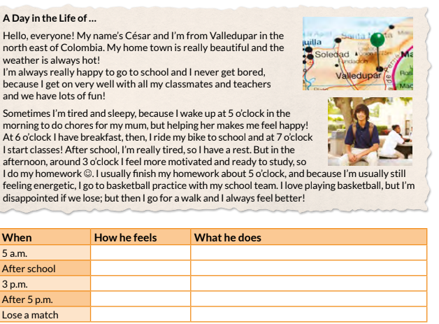

LEE EL ARTICULOSOBRE NUETRO AMIGO CESAR QUE VIVE EN VALLEDUPAR Y COMPLETA COMO SE SIENTE Y QUE HACE EL CUANDO ESTA EN EL COLEGIO. TEN EN CUENTA LOS ADVERBIOS DE FRECUENCIA Y EL USO DEL VERBO PARA COMPRENDER MEJOR EL ARTICULO.
REPASA LOS CONCEPTOS EN EL INCISO 6. DESARROLLO DE LOS APRENDIZAJES.

ACTIVITY 2.
LEE LA BIOGRAFIA DE FRANCISCO SANCLEMENTE, UN DEPORTISTA DE BUGA, Y ESCRIBE NUEVAMENTE EL TEXTO CONJUGANDO EL VERBO EN TIEMPO PASADO. TE RECUERDO QUE ALGUNOS VERBOS ESTAN EN PASADO ASI QUE SOLO TIENES QUE CAMBIAR LOS VERBOS QUE ESTAN EN PRESENTE PASARLOS A PASADO, OK

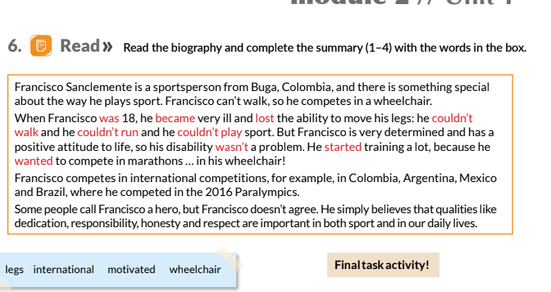ESTAS PALBRAS BUSCA QUE SIGNIFICAN EN ESPAÑOL.CON AYUDA DEL DICCIONARIO DE INGLES. LEGS.INTERNATIONAL. MOTIVATED. WHEELCHAIR.

ACTIVITY 3. REVIEW THE OPPOSITES.

RECORDEMOS LOS ADJETIVOS Y CON AYUDA DE TUS PADRES CREA TU PROPIA TABLA DE LOS OPUESTOS EN INGLES. CON AYUDA DE CARTON, RECORETES DE IMÁGENES, MARCADORES, COLORES. SIGUE EL EJEMPLO Y CREA TU CARTILLA DE LOS ADJETIVOS.

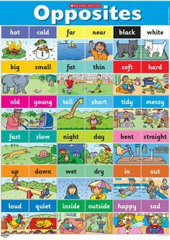

ACTIVITY 4.
RECUERDAS LAS TRES R. COLOCA LAS PALABRAS DEL RECUEADRO EN LA CAASILLA CORRESPONDIENTE Y LLENALO CON ESA INFORMACION

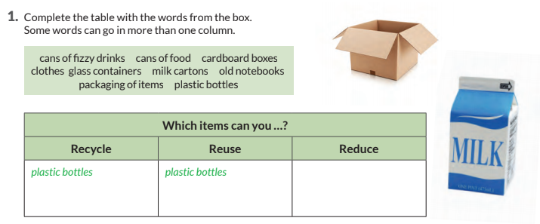

REALIZA ORACIONES EN INGLES DE LAS COSAS QUE RECICLAS, REUSAS Y REDUCES EN TU VIDA DIARIA PARA CUIDAR Y PROTEGER EL MEDIO AMBIENTE.
EJEMPLO: I RECYCLE THE BOTTLES PLASTICS. YO RECICLO LAS BOTELLAS PLASTICAS. ESCRIBE CINCO EJEMPLOS DE CADA ACCION.

RECICLY

REUSE

REDUCE

ACTIVITY 5.

CONTESTA EL SIGUIENTE QUIZZ Y TRADUCE LAS 10 PREGUNTAS EN ESPAÑOL.

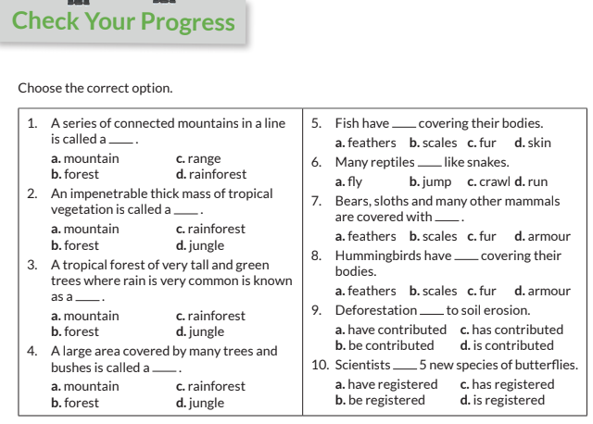

- BIBLIOGRAFIA/CIBERGRAFIAS

EN COLOMBIA APRENDE-PLAN DE BILINGUISMO ENCONTRARAS EL LIBRO GUIA WAY TO GO ¡7º..
https://contenidos.colombiaaprende.edu.co/contenidos
https://www.youtube.com/watch?v=2lFnp9mwNUg
https://www.youtube.com/watch?v=moYDA4jbPy4
en estos link puedes ve rlos videos relacionados co los verbos en ingles.

- ¡PARA SABER MÁS...!
(Relacione aquellas fuentes Web de instituciones públicas o privadas que contribuyen a profundizar los aprendizajes desarrollados )
. https://contenidos.colombiaaprende.edu.co/contenidos
https://www.youtube.com/watch?v=2lFnp9mwNUg
https://www.youtube.com/watch?v=moYDA4jbPy4

- SITIOS WEB SUGERIDOS (Click)
(Dependiendo del área/asignatura se recomiendan los siguientes sitios web))
https://aprende.colombiaaprende.edu.co/sites/default/files/naspublic/ContenidosAprender/index.html  https://earth.google.com/web/@0,0,0a,22251752.77375655d,35y,0h,0t,0r?hl=es  https://tv.masterd.es/recursos-educativos  https://www.youtube.com/watch?v=PCRCrdJbaCM  https://www.youtube.com/user/julioprofe  https://www.youtube.com/user/AcademiaInternet  https://www.youtube.com/user/MateMovil1  https://www.youtube.com/channel/UCsF2xJz1ciaZlxHGk-PSSvg | https://contenidos.colombiaaprende.edu.co/contenidos  https://es.khanacademy.org/  https://earth.google.com/web/@0,0,0a,22251752.77375655d,35y,0h,0t,0r?hl=es  https://www.youtube.com/watch?v=pS7p6FfU4bE  https://www.youtube.com/channel/UCbho5-gJi8FwvhVFzfod6VQ  https://www.youtube.com/user/ElRobotdePlaton  https://www.youtube.com/user/atiempopreescolar  .

